**ỦY BAN NHÂN DÂN XÃ LINH THÔNG**

**BỘ PHẬN TIẾP NHẬN VÀ TRẢ KẾT QUẢ**



**HỒ SƠ MẪU**

**THỦ TỤC HÀNH CHÍNH**

**ĐĂNG KÝ KHAI SINH**

**Linh Thông, Năm 2023**

**DANH MỤC**

1. **Thành phần hồ sơ**

**1.Giấy tờ phải nộp**

|  |  |  |  |
| --- | --- | --- | --- |
| **Số thứ tự** | **Tên giấy tờ** | **Số lượng** | **Loại giấy tờ** |
| **1** | Tờ khai đăng ký khai sinh (theo mẫu) | **01** | **Bản chính** |
| **2** | Bản chính Giấy chứng sinh; trường hợp không có Giấy chứng sinh thì nộp văn bản của người làm chứng xác nhận về việc sinh; nếu không có người làm chứng thì phải có giấy cam đoan về việc sinh; | **01** | **Bản chính** |
| **3** | Trường hợp trẻ em bị bỏ rơi thì phải có biên bản về việc trẻ bị bỏ rơi do cơ quan có thẩm quyền lập. | **01** | **Bản chính** |
| **4** | - Trường hợp khai sinh cho trẻ em sinh ra do mang thai hộ phải có văn bản xác nhận của cơ sở y tế đã thực hiện kỹ thuật hỗ trợ sinh sản cho việc mang thai hộ. - Văn bản ủy quyền theo quy định của pháp luật trong trường hợp ủy quyền thực hiện việc đăng ký khai sinh. | **01** | **Bản chính** |

**2. Giấy tờ phải xuất trình**

|  |  |  |  |
| --- | --- | --- | --- |
| **Số thứ tự** | **Tên giấy tờ** | **Số lượng** | **Loại giấy tờ** |
| **1** | Hộ chiếu hoặc chứng minh nhân dân hoặc thẻ căn cước công dân hoặc các giấy tờ khác có dán ảnh và thông tin cá nhân do cơ quan có thẩm quyền cấp, còn giá trị sử dụng để chứng minh về nhân thân của người có yêu cầu đăng ký khai sinh; | **01** | **Bản chính** |
| **2** | Giấy tờ chứng minh nơi cư trú để chứng minh thẩm quyền đăng ký khai sinh; trường hợp cha, mẹ của trẻ đã đăng ký kết hôn thì phải xuất trình Giấy chứng nhận kết hôn (trong giai đoạn Cơ sở dữ liệu quốc gia về dân cư và Cơ sở dữ liệu hộ tịch điện tử toàn quốc chưa được xây dựng xong và thực hiện thống nhất trên toàn quốc). Trường hợp gửi hồ sơ qua hệ thống bưu chính thì phải gửi kèm theo bản sao có chứng thực các giấy tờ phải xuất trình nêu trên. | **01** | **Bản chính** |

**II. Phiếu tiếp nhận và trả kết quả**

|  |
| --- |
| **CỘNG HÒA XÃ HỘI CHỦ NGHĨA VIỆT NAM**  **Độc lập - Tự do - Hạnh phúc**  **¯¯¯¯¯¯¯¯¯¯¯¯¯¯¯¯¯¯¯¯¯¯¯¯¯¯¯¯¯¯¯¯¯** |

**TỜ KHAI ĐĂNG KÝ KHAI SINH**

Kính gửi: Ủy ban nhân dân Xã Linh Thông, huyện Định Hóa, tỉnh Thái Nguyên

**Họ, chữ đệm, tên người yêu cầu: NGUYỄN VĂN B**

Nơi cư trú: Xóm Bản Chang, xã Linh Thông, huyện Định Hóa, tỉnh Thái Nguyên

Giấy tờ tùy thân: Thẻ căn cước công dân số 019097xxxxxxxxxx, Cục Cảnh sát QLHC về TTXH cấp ngày 21/09/2021

Quan hệ với người được khai sinh: Cha

**Đề nghị cơ quan đăng ký khai sinh cho người dưới đây:**

**Họ, chữ đệm, tên: NGUYỄN VĂN C**

Ngày, tháng, năm sinh: 25/07/2023 ghi bằng chữ: Ngày hai mươi lăm tháng bảy năm hai nghìn không trăm hai mươi ba

Giới tính: Nữ Dân tộc: Kinh Quốc tịch: Việt Nam

Nơi sinh: Bệnh viện đa khoa huyện Định Hóa.

Quê quán: Xã Linh Thông, Huyện Định Hóa, Tỉnh Thái Nguyên

**Họ, chữ đệm, tên người mẹ: NGUYỄN THỊ HỒNG**

NGUYỄN THỊ A

Năm sinh: 10/11/1999 Dân tộc: Kinh Quốc tịch: Việt Nam

Nơi cư trú: Xóm Bản Chang, xã Linh Thông, huyện Định Hóa, tỉnh Thái Nguyên

**Họ, chữ đệm, tên người cha: ĐẶNG VĂN CƯƠNG**

NGUYỄN VĂN B

Năm sinh: 06/09/1997 Dân tộc: Kinh Quốc tịch: Việt Nam

Nơi cư trú: Xóm Bản Chang, xã Linh Thông, huyện Định Hóa, tỉnh Thái Nguyên

Tôi cam đoan nội dung đề nghị đăng ký khai sinh trên đây là đúng sự thật, được sự thỏa thuận nhất trí của các bên liên quan theo quy định pháp luật.

Tôi chịu hoàn toàn trách nhiệm trước pháp luật về nội dung cam đoan của mình.

|  |  |
| --- | --- |
|  | *Làm tại:...................................., ngày 31 tháng 07 năm 2023* |

|  |  |
| --- | --- |
|  | **Người yêu cầu**  *(Ký, ghi rõ họ, chữ đệm, tên)*    **ĐẶNG VĂN CƯƠNG**  NGUYỄN VĂN B |

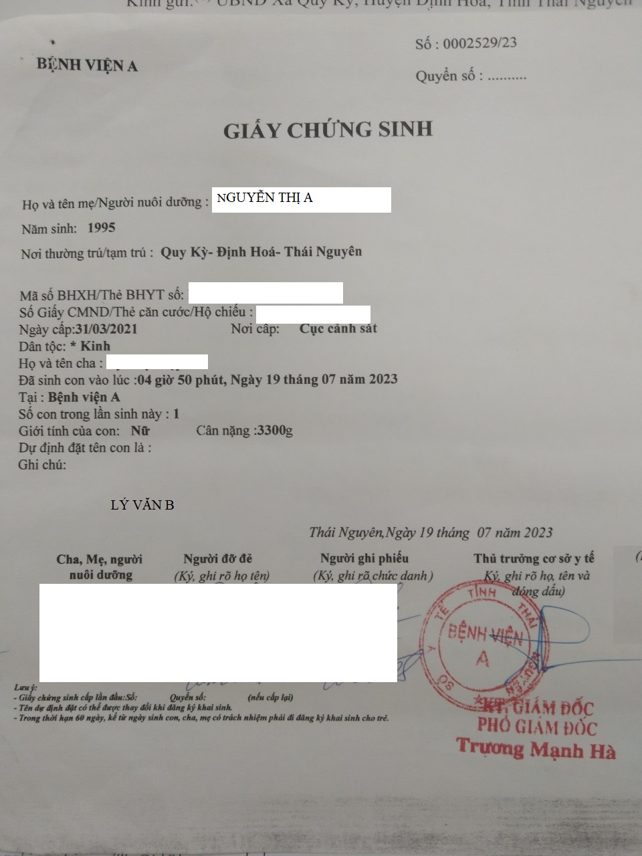

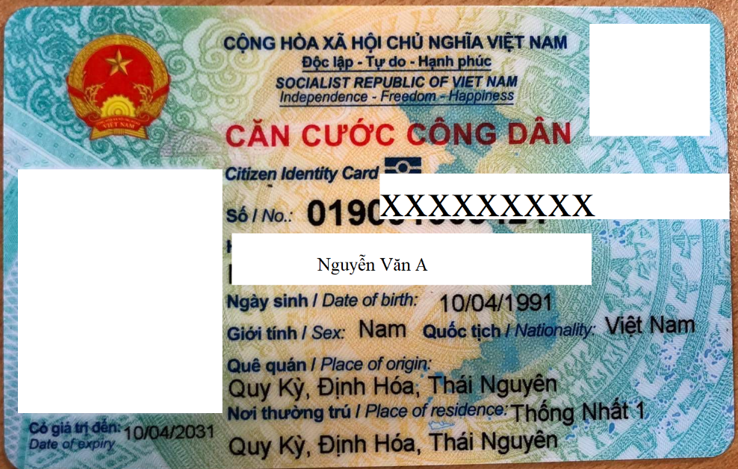

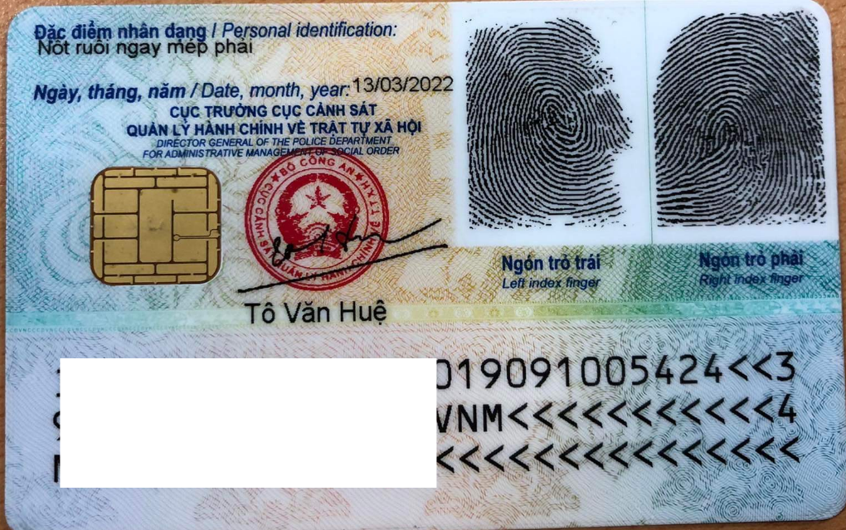

|  |  |
| --- | --- |
| XÃ LINH THÔNG  **BỘ PHẬN TIẾP NHẬN VÀ TRẢ KẾT QUẢ**  Số: 15/BPTNTKQ | **CỘNG HÒA XÃ HỘI CHỦ NGHĨA VIỆT NAM**  **Độc lập - Tự do - Hạnh phúc**  *Xã Linh Thông, ngày 07 tháng 08 năm 2023* |

**GIẤY TIẾP NHẬN HỒ SƠ VÀ HẸN TRẢ KẾT QUẢ**

**Mã hồ sơ: H55.99.04-230807-0001**

*(Liên 1: Lưu)*

Bộ phận Tiếp nhận và Trả kết quả: Xã Linh Thông

Tiếp nhận hồ sơ của:**NGUYỄN VĂN B**

Địa chỉ: Bản Chang xã Linh Thông, huyện Định Hóa, tỉnh Thái Nguyên

Số điện thoại:      Email:

Nội dung yêu cầu giải quyết: Liên thông các thủ tục hành chính về đăng ký khai sinh, Đăng ký thường trú, cấp Thẻ bảo hiểm y tế cho trẻ em dưới 6 tuổi cho NGUYỄN VĂN B

Thành phần hồ sơ nộp gồm:

1. - Tờ khai đăng ký khai sinh theo mẫu quy định.
2. – Tờ khai đăng ký thường trú.
3. - Tờ khai tham gia bảo hiểm y tế, Danh sách đề nghị cấp thẻ bảo hiểm y tế cho trẻ em dưới 6 tuổi của Ủy ban nhân dân cấp xã (theo mẫu quy định)

Số lượng hồ sơ:  (bộ)

Thời gian giải quyết hồ sơ theo quy định là: 15ngày

Thời gian nhận hồ sơ:            **17:17:15 ngày 07/08/2023**

Thời gian trả kết quả giải quyết hồ sơ:**17:17:15 ngày 28/08/2023**

Đăng ký nhận kết quả tại: Bộ phận Tiếp nhận và Trả kết quả

Trước khi lấy kết quả, vui lòng tra cứu thông tin tại: <https://dichvucong.thainguyen.gov.vn>

Vào sổ theo dõi hồ sơ, Quyển số:                  Số bộ hồ sơ: 78

|  |  |  |
| --- | --- | --- |
|  |  | |
| **NGƯỜI NỘP HỒ SƠ**  *(Ký và ghi rõ họ tên)* | | | **NGƯỜI TIẾP NHẬN HỒ SƠ**  *(Ký và ghi rõ họ tên)*  Ma Xuân DựSĐT: | |



**H55.99.04-230807-0001**

|  |  |
| --- | --- |
| XÃ LINH THÔNG  **BỘ PHẬN TIẾP NHẬN VÀ TRẢ KẾT QUẢ**  Số: 15/BPTNTKQ | **CỘNG HÒA XÃ HỘI CHỦ NGHĨA VIỆT NAM**  **Độc lập - Tự do - Hạnh phúc**  *Xã Linh Thông, ngày 07 tháng 08 năm 2023* |

**GIẤY TIẾP NHẬN HỒ SƠ VÀ HẸN TRẢ KẾT QUẢ**

**Mã hồ sơ: H55.99.04-230807-0001**

*(Liên 2: Giao công dân, tổ chức)*

Bộ phận Tiếp nhận và Trả kết quả: Xã Linh Thông

Họ và tên công chức nhận hồ sơ:**Ma Xuân Dự**         Số điện thoại:

Tiếp nhận hồ sơ của:**NGUYỄN VĂN B**

Địa chỉ: Xóm Bản Chang, xã Linh Thông, huyện Định Hóa, tỉnh Thái Nguyên

Số điện thoại:      Email:

Nội dung yêu cầu giải quyết: Liên thông các thủ tục hành chính về đăng ký khai sinh, Đăng ký thường trú, cấp Thẻ bảo hiểm y tế cho trẻ em dưới 6 tuổi cho NGUYỄN VĂN T

Thành phần hồ sơ nộp gồm:

1. - Tờ khai đăng ký khai sinh theo mẫu quy định.
2. – Tờ khai đăng ký thường trú

3. - Tờ khai tham gia bảo hiểm y tế, Danh sách đề nghị cấp thẻ bảo hiểm y tế cho trẻ em dưới 6 tuổi của Ủy ban nhân dân cấp xã (theo mẫu quy định)

Số lượng hồ sơ:  (bộ)

Thời gian giải quyết hồ sơ theo quy định là: 15ngày

Thời gian nhận hồ sơ:            **17:17:15 ngày 07/08/2023**

Thời gian trả kết quả giải quyết hồ sơ:**17:17:15 ngày 28/08/2023**

Đăng ký nhận kết quả tại: Bộ phận Tiếp nhận và Trả kết quả

Trước khi lấy kết quả, vui lòng tra cứu thông tin tại: <https://dichvucong.thainguyen.gov.vn>

Vào sổ theo dõi hồ sơ, Quyển số:                  Số bộ hồ sơ: 78

|  |  |  |
| --- | --- | --- |
|  |  | |
| **NGƯỜI NỘP HỒ SƠ**  *(Ký và ghi rõ họ tên)* | | | **NGƯỜI TIẾP NHẬN HỒ SƠ**  *(Ký và ghi rõ họ tên)*  Ma Xuân DựSĐT: | |



**H55.99.04-230807-0001**